**CORTES DE TRÁFICO POR ASFALTADO**

El lunes 27 de mayo está previsto el asfaltado de la C/ Tomillar según plano adjunto.

Por tal motivo a partir de las 08:00 horas del lunes se prevé comenzarán los trabajos en la zona, trabajos que se prolongarán a lo largo del día. ***(es posible pues se va a asfaltar primero en la estación que no terminen los trabajos el lunes, proseguirían el martes 28 de mayo)***

Desde Policía Local solicitamos su colaboración a fin de minimizar las molestias por estas obras a tal fin, prevean el estacionamiento de vehículos en zonas que no se encuentren afectadas por las obras de asfaltado, **(se prohibirá estacionar en toda la calle)**.

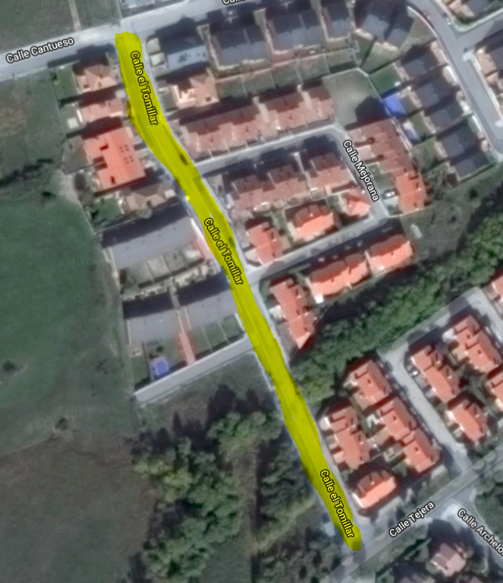

**En amarillo. Zona de obras**